Piloteo de cuestionario para educción de requisitos.

Usuario 1:

Algunas preguntas como ‘¿Vives con tu familia? Parecen estar fuera de contexto’

Algunas preguntas como ‘¿Cuantas actividades realizas al mes?’ pueden ser un poco directas y hacer que las personas no respondan con sincerad.

Algunas preguntas podrían ser un poco personales, como ‘¿Haces deporte?’ y la persona podría no responder sinceramente para no ser juzgada.

Las preguntas sobre enfermedades son un poco directas, además que podría ser que las personas incluso no sepan si padecen de alguna enfermedad que les afecte en sus relación con lo demás.

Las preguntas sobre los detalles de las enfermedades podrían ser muy personales o invasivas.

Usuario 2:

En general el cuestionario está bien, pero la persona deberá estar sola, y debe saber que la encuesta es anónima para poder contestar con sinceridad dado que hay preguntas que abarcan aspectos muy personales que tal vez quisiera mantener en privado. Las preguntas sobre las enfermedades quizá podrían redactarse con un poco más de tacto para delimitar a la información mínima necesaria para que la persona no se sienta invadida.

Resultados de la aplicación:

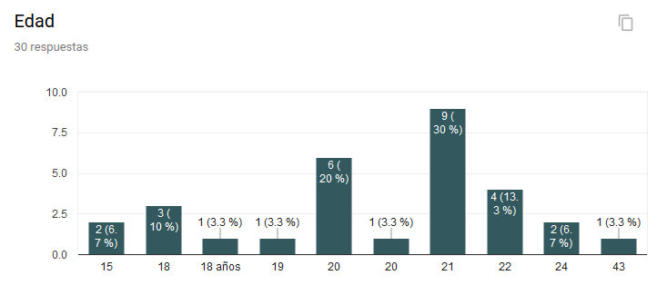

La mayoría de los encuestados estaban en el rango de edad de 20 – 22

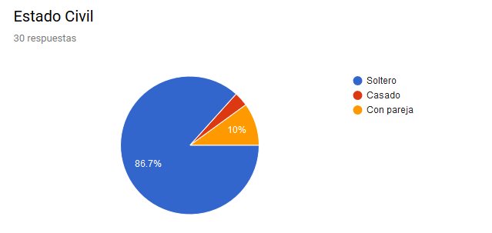

En su gran mayoría se encontraban solteros.

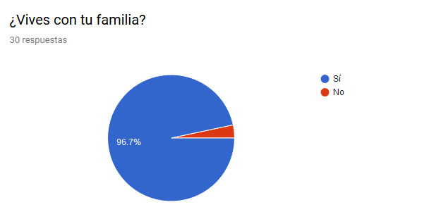

De las 30 personas que contestaron el cuestionario solo 1 no vive con su familia, por lo cual, la mayoría tiene contacto diario con familiares.

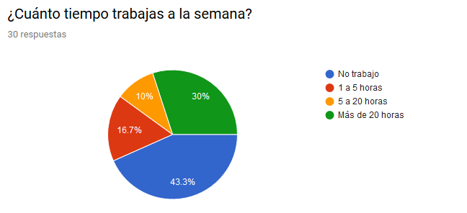

En su mayoría las personas encuestadas no trabajan, seguido por las personas que trabajan más de 20 horas en la semana, es decir más de 4 horas diarias en promedio.

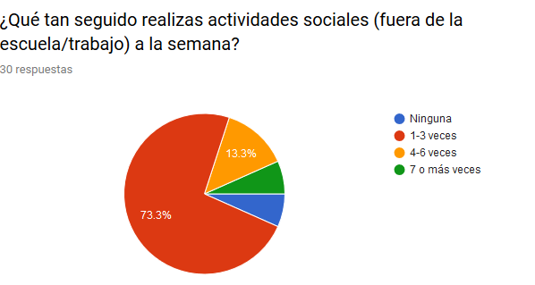

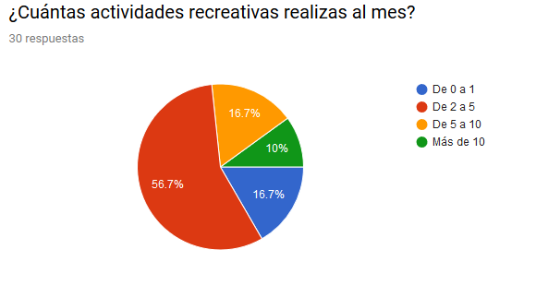

El 73% de las personas realizan actividades sociales fuera del trabajo, lo que consideramos alarmantemente bajo. Al igual más de la mitad de los entrevistados solo realizan de 2 a 5 actividades recreativas al mes.

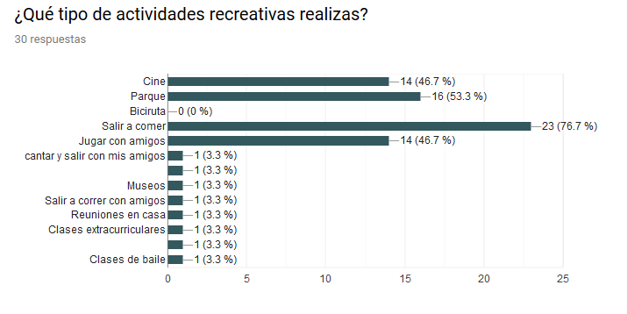

En la descripción de las personas sobre sus actividades favoritas está en primer lugar el salir a comer e ir al cine, lo que puede ser un indicio de andar en grupos pequeños como la actividad lo sugiere.

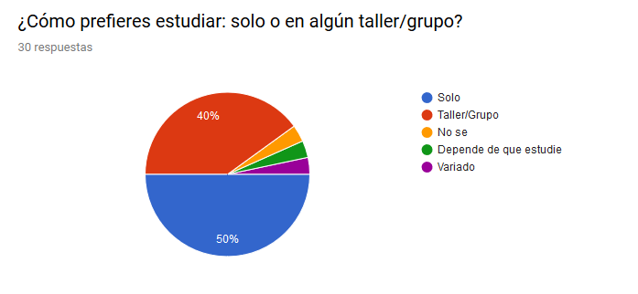

La mitad de las personas encuestadas prefieren estudiar de manera solitaria.

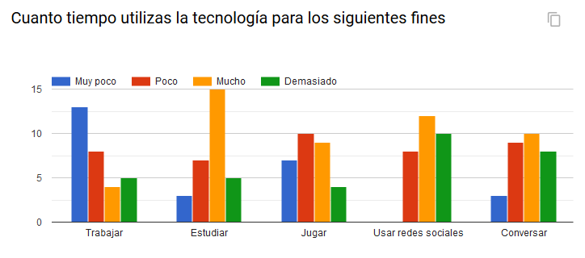

El uso de la tecnología para fines académicos o laborales se dispara en tiempo, mientras que en actividades de ocio como usar redes sociales y conversar la proporción se conserva alarmantemente, habiendo personas que aceptan utilizar en exceso estos medios.